**La nouvelle génération de chargeur télescopique à cabine élévatrice offre une capacité de 6 tonnes**

**Date /** Datum**:** Feb-25

**Avec le nouveau 360 G, SENNEBOGEN lance sur le marché un chargeur télescopique parfaitement adapté aux applications industrielles. La conception robuste, associée à une capacité de charge de 6 t, une hauteur de chargement impressionnante de 8,5 m et une cabine élévatrice confortable atteignant en continu jusqu'à 4,25 m de champ de vision, font de cette machine un outil unique dans toutes les applications industrielles. La nouvelle génération de la série G définit de nouveaux standards en matière de convivialité pour l'opérateur et les équipes de maintenance.**

Le chargeur télescopique SENNEBOGEN 360 G de capacité 6 t présenté au salon Bauma appartient à la nouvelle génération de machines, la Série G, et est une évolution du modèle éprouvé 355 E de 5,5 t. Les derniers développements apportés par la Série G sont marqués par diverses innovations technologiques. Ce ne sont pas seulement les performances impressionnantes qui attirent l'attention - les vitesses des fonctions de travail ont été optimisées jusqu'à 50 % - mais aussi le niveau de confort de sa cabine entièrement repensée, qui se distingue par un nouveau concept de contrôle-commande. Comme pour toutes les machines de la nouvelle génération, une attention particulière a également été accordée à l’ergonomie et à la facilité d'entretien.

**Compact et puissant pour les applications industrielles : le chargeur télescopique de 6t embarque la technologie "SML power"**

Les chargeurs télescopiques SENNEBOGEN sont connus pour combiner de manière robuste et intelligente les avantages respectifs des technologies issues des chariots télescopiques et des chargeuses articulées sur pneus compactes. Le terme *SML-Power* est synonyme de la meilleure transmission de puissance grâce à la cinématique en Z usuellement mise en œuvre sur les chargeuses articulées, ainsi que de l’usage multifonctionnelle de la machine grâce à une large gamme d'accessoires, et enfin la souplesse d’utilisation grâce à sa flèche télescopique. Avec sa construction robuste en acier et ses dimensions compactes de seulement 5,79 m de long pour 2,55 m de large, il atteint une hauteur d’élévation de 8,5 m pour des capacités de levage impressionnantes de 6 tonnes. Dotée d’un empattement de 3,31 m et grâce à un centre de gravité bas pour une masse en ordre de marche de 12,5 t, le nouveau SENNEBOGEN 360 G est plus sûr que tous matériels de la même catégorie. Le fait que le 360 ​​G soit robuste jusque dans les moindres détails est démontré par la construction massive en acier à haute résistance de sa superstructure. Le chargeur télescopique est équipé de série de ponts renforcés, particulièrement adapté aux usages sévères dans l'industrie. De plus, la conception renforcée de la flèche garantit que la structure peut absorber de manière optimale les efforts induits par des usages dynamiques intensifs. Cette conception garantit également la fiabilité et la durabilité pour des exploitations exigeantes en plusieurs postes, courantes dans les applications industrielles. Le puissant système hydraulique de travail et le traitement immédiat des signaux issus du joystick vers le bloc de distribution principal garantissent un pilotage précis de toutes les fonctions hydrauliques de la machine - pour des temps de cycle plus courts et de meilleures performances de manutention. Pour permettre d’équiper une large gamme d’outils et accessoires, le circuit hydraulique auxiliaire avec un débit allant jusqu'à 180 l/min est inclus de série.

**La pleine puissance au service de la productivité : transmission intelligente et motorisation optimale**

Le 360 ​​G est équipé d'un moteur performant de 123 kW conforme à la norme d'émissions Stage V. La transmission est alimentée en permanence par le moteur diesel accouplé en direct au groupe hydraulique. Grâce au pilotage intelligent de la transmission, le moteur d'entraînement assure automatiquement le réglage optimal du système. En cas de déplacement rapide sur route à vitesse maximale, le régime moteur est automatiquement réduit. Cela garantit à la fois une dynamique de conduite optimale et une consommation plus économique. D'autre part, la machine fonctionne automatiquement avec un couple élevé lors des déplacements en pente ou lors du chargement de matériaux lourds. La vitesse élevée et la force de traction et de poussée de 91 kN garantissent des cycles de travail rapides. Avec des arrêts pour l’avitaillement réduits, le 360 ​​G garantit ainsi une productivité maximale, même en cas de travail continu sur plusieurs postes.

**Multicab: la cabine élévatrice intègre un nouvel environnement de contrôle-commande**

La nouvelle cabine du SENNEBOGEN 360 G permet au conducteur de rester concentré et détendu grâce à un concept de commande qui s'adapte individuellement à chaque opérateur. Un écran tactile central remplace les interrupteurs conventionnels et permet des réglages intuitifs en fonction de préférences personnalisées. Protégé du bruit et des vibrations, le conducteur peut se concentrer pleinement sur son travail. L'excellente visibilité et les commandes principales disposées de manière ergonomique garantissent un environnement de travail optimal. De nombreuses possibilités de rangement, des connexions utiles aux équipements modernes (USB, 12 V, 24 V) et la climatisation de série font du travail à bord une expérience de confort personnel. L'élévation de la cabine à une hauteur de vision de   
4,25 m est une caractéristique absolument unique des chargeurs télescopiques SENNEBOGEN, elle est équipée de série. Cela offre au conducteur la meilleure vue possible lors du chargement de conteneurs ou de camions. De plus, les larges surfaces vitrées du pare-brise sans montant intermédiaire et des vitres latérales assurent une sécurité accrue lors du travail et des manœuvres ; le conducteur a une vue panoramique à 360 degrés et une vue dégagée sur les quatre roues grâce aux larges vitrages et à la position surélevée du siège.

**Polyvalent et facile d’accès**

Avec sa nouvelle classe de machine plus puissante, SENNEBOGEN s'adresse en priorité aux clients de l'industrie et des secteurs exigeants de la manutention ou du recyclage. Une large gamme d'accessoires, des godets aux fourches hydrauliques ou mécaniques, peuvent être actionnés par simple pression sur le joystick. Vous pouvez également remorquer des charges lourdes. Comme toutes les machines SENNEBOGEN, le 360 G peut être configuré en fonction de l'application : le choix d'options d'équipement est vaste et va des vitres blindées et des prises supplémentaires pour les accessoires avant aux différentes montes de pneumatiques adpatées pour chaque environnement. La machine s'avère également particulièrement facile à entretenir, car la SENNEBOGEN 360 G présente les intervalles de maintenance les plus espacés dans sa catégorie de produits. De plus, l'accessibilité à tous les composants est encore améliorée grâce à un panneau latéral amovible à la base du compartiment moteur.

**Illustrations :**

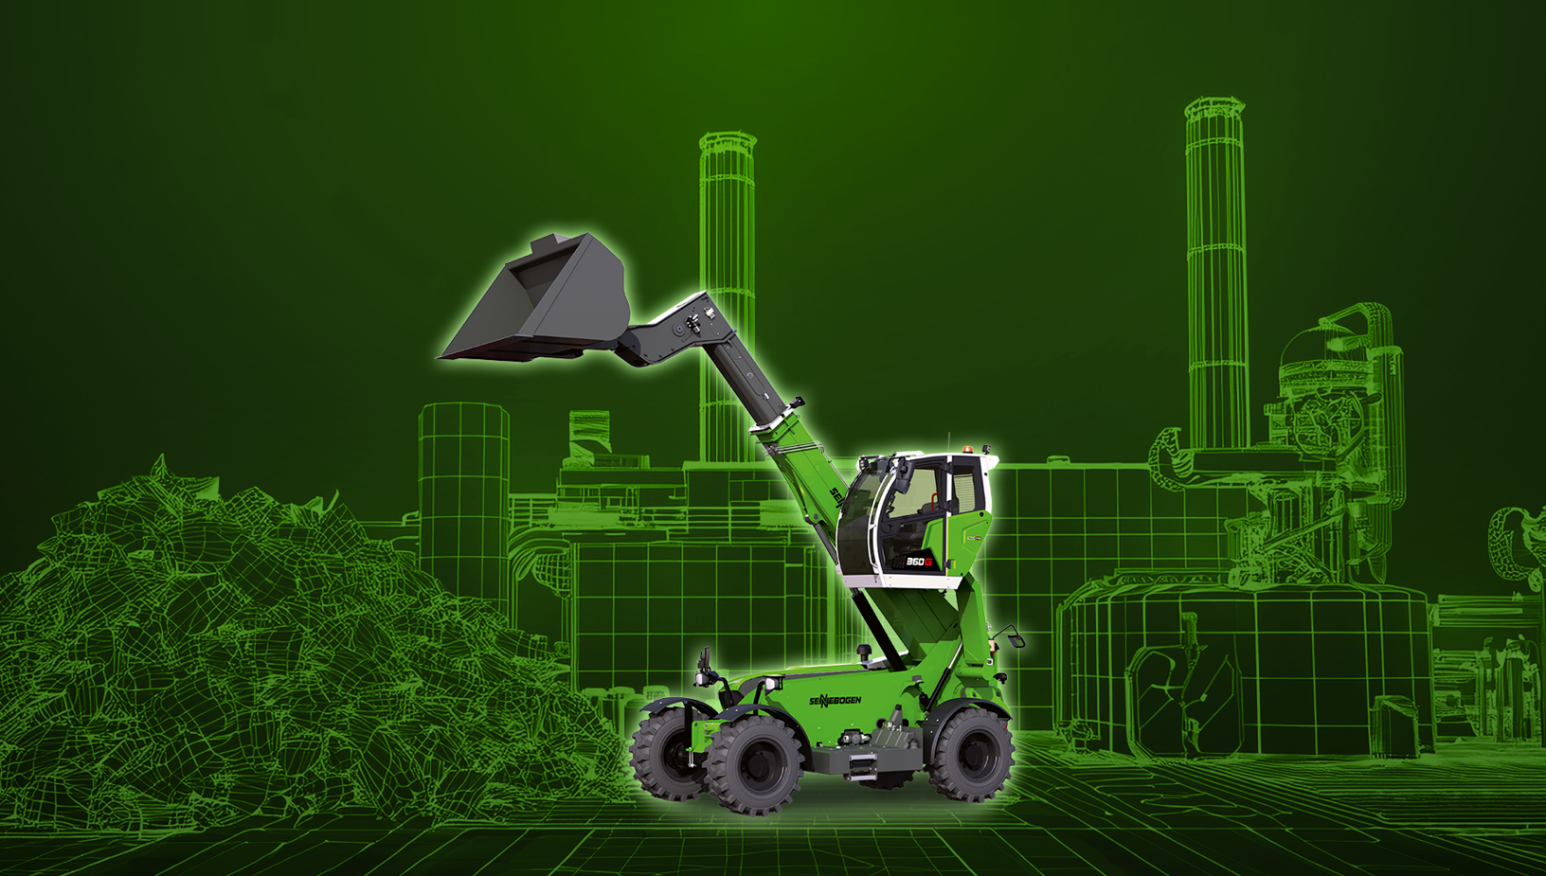

*Image 1: Avec le nouveau modèle 360 G, de capacité 6t, SENNEBOGEN étend  
sa gamme de chargeurs télescopiques à cabine élévatrice, destinés aux  
travaux intensifs en milieu industriel.*

*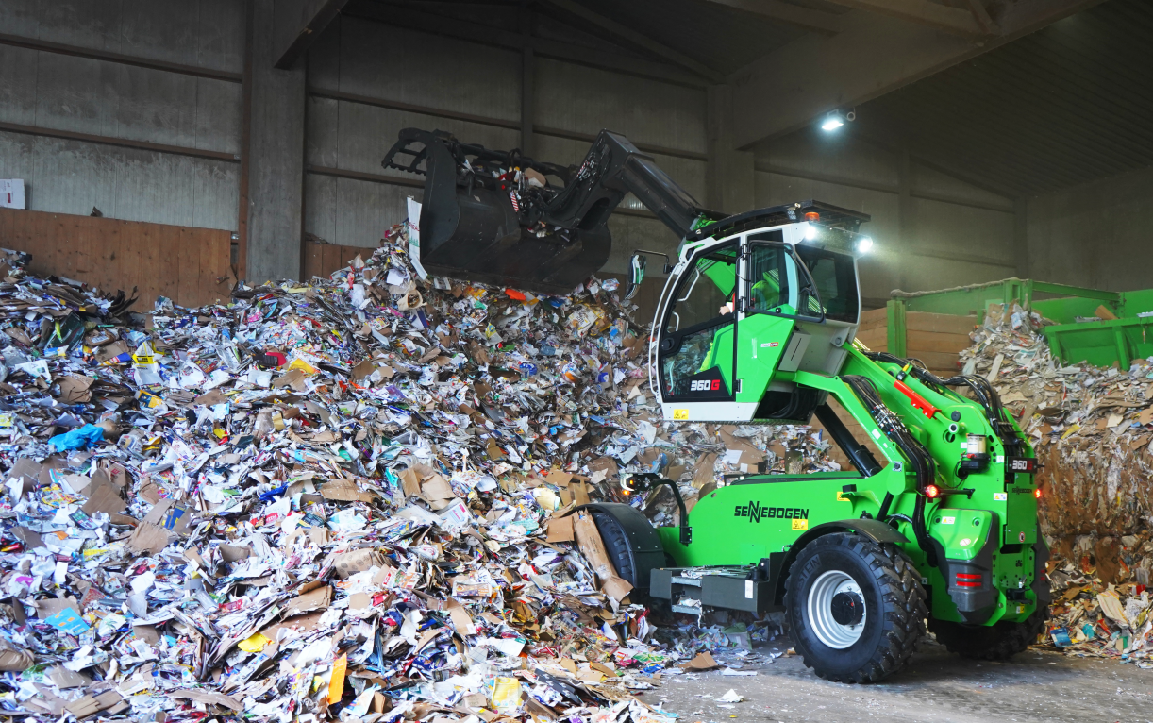Image 2 :* Le confort de la cabine MultiCab, qui offre dorénavant un tout nouvel environnement de contrôle commande et qui permet l’élévation du champ de vision à 4,35 m. Une offre exclusive SENNEBOGEN, qu’aucun autre matériel ne peut proposer.